TEMPLATE PARA RESUMO EXPANDIDO (TÍTULO DO TRABALHO)
- 1. JONES, João José; jjjones@uol.com; IAC-USP
- 2. MORAIS, Marta Maria; moraismm@usp.br; IUD-USP

1 Introdução (subtítulo à escolha do autor)

Texto resumido da atividade de extensão, com até 5000 caracteres sem espaço, contendo: 1. introdução; 2.objetivos; 3. desafios e potencialidades da ação; 4. perspectivas futuras.
Corpo do texto com margem de 3,0 cm à direita e à esquerda e o espaçamento entre linhas é 1,15. Não usar parágrafos e tabulações. Não ultrapassar 3 páginas: texto nas páginas 1 e 2 e até 4 imagens na página 3.

O artigo deverá ser enviado em arquivo no formato .doc (Word for Windows) com tamanho máximo de 5Mb via GoogleForms até o dia 18/02/2022.

Deverá ter no mínimo 2 e no máximo 3 páginas, escrito exclusivamente com letra Arial. O corpo do texto deverá ter tamanho 11pt, espaçamento 1,5 entre linhas, distância entre parágrafos igual ao espaçamento entre linhas, com um recuo de 0,7cm na primeira linha, exceto na que inicia o parágrafo logo após o título da seção.
O título do trabalho, de no máximo duas linhas, deve ser escrito com todas as letras maiúsculas, centralizado, tamanho 14pt (não usar as formatações em negrito e itálico). Os nomes dos autores devem ser escritos em tamanho 12pt, centralizados, itálico; endereço eletrônico; instituição. Os espaçamentos devem ser como os indicados neste modelo.
As subseções devem ser numeradas sequencialmente a partir da introdução, com tamanho 12pt e formatação em negrito tendo apenas a primeira letra em maiúscula. Utilizando-se folha de formato A4, devem ser obedecidas as seguintes margens: superior 2,5cm (exceto na primeira página que, para acomodar o logotipo do , tem margem superior de 5,0cm); inferior 2,5cm; lateral esquerda 3,0cm e lateral direita 3,0cm.
Na seção de descrição, deve-se apresentar a atividade de extensão de maneira clara, objetiva e sintética. Local de execução da atividade, ano, equipe, etapas do processo, breve revisão bibliográfica, etc.
A revisão bibliográfica pode estar contida no decorrer do relato ou em seção à parte. Em qualquer dos casos, as obras citadas ao longo do texto, que constarão da listagem final de Referências, deverão servir de suporte para fundamentar o tema na literatura específica e permitir melhor compreensão. As citações devem ser indicadas no texto pelo sistema autor-data, de acordo com a ABNT-NBR 10520 (2002), como exemplificado abaixo.
Segundo Silva (1993), ensino, pesquisa e extensão são atividades interdependentes e complementares.
“O ensino precisa da pesquisa para oxigená-lo, aprimorá-lo e inová-lo, pois, ao contrário, corre o risco da estagnação.” (Silva, 1993).
As citações com mais de três linhas devem ser destacadas com um recuo de 4cm da margem esquerda do texto e com fonte tamanho 10pt, sem uso de aspas.

2 Objetivos

Elencar os objetivos principais e secundários da atividade de extensão desenvolvida, destacando as contribuições do trabalho para a sociedade.

3 Desafios e potencialidades da ação

Nesta seção, deve-se destacar os desafios encontrados no processo de planejamento e desenvolvimento da ação, ressaltando as possíveis causas do fato. Quanto às potencialidades da ação, destacar a importância do tema tratado, alcance da ação (número de pessoas, categorias dos participantes, por exemplo: estudantes, agentes públicos, etc.), e resultados obtidos.

4 Perspectivas futuras

Nesta seção, em se tratando de atividades de extensão, é de real importância salientar possíveis continuidades da ação desenvolvida. Entre as perspectivas futuras, tem-se como exemplo produtos desenvolvidos, capacitação, implementação de propostas, planejamentos futuros, etc.

5 Referências (opcional)

As referências devem seguir a norma ABNT-NBR 6023 (2002).

6 Tabelas, quadros e imagens
Os títulos das tabelas devem ser escritos acima delas e os títulos das figuras devem ser escritos abaixo destas, com tamanho de letra 10pt e centralizados conforme os exemplos. Figuras e tabelas devem ser numeradas e centralizadas.

Tabela 1: Períodos de insolação na cidade de São Carlos
FACHADA | Equinócio de outono | Solstício de inverno | Equinócio de primavera | Solstício de verão
NOROESTE | 11:00 - 18:00 | 10:00 - 17:30 | 11:00 - 18:00 | 12:00 - 18:30
NORDESTE | 6:00 - 14:30 | 6:30 - 16:30 | 6:00 - 14:30 | 5:30 - 12:00
SUDOESTE | 14:30 - 18:00 | 16:30 - 17:30 | 14:30 - 18:00 | 12:00 - 18:30
SUDESTE | 6:00 - 11:00 | 6:30 - 10:00 | 6:00 - 11:00 | 5:30 - 12:00
Fonte: Alves, 2019.

Figura 1: Planta.
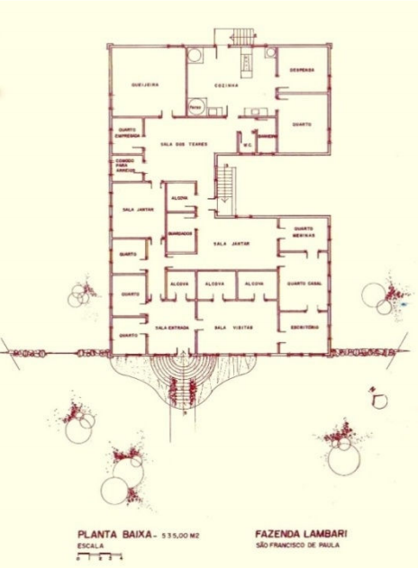
Fonte: RIBEIRO, 2014.

